首届“青创100”广东大学生创新创业引领计划启动仪式暨首期研修班开班通知

各位学员：
欢迎您参加首届“青创100”广东大学生创新创业引领计划首期研修班（以下简称“研修班”）。
研修班定于12月25日-27日在广州举办首期课程，届时将举办开班仪式并邀请团省委及11个厅局级主办单位领导亲临指导，本期课程将围绕“青创100”团队建设、融资安排、股权分配、法律及税务基础几个方面来展开，邀请青年创业明星、创投专家、知名学者为大家带来实用的精彩分享。26日上午的“赢在青创”课程包含个人项目推介环节，请学员们提前做好准备，精彩内容期待您的参与！
本次研修班设两个报到点，12月25日同时受理报到：
天河报到点：请学员于25日16:30前在广东青年职业学院天河校区（广州市天河区沙太南路66号）报到并乘坐大巴前往白云校区（广州市白云区钟落潭镇）；
白云报到点：请学员于25日17:30前自驾车前往广东青年职业学院白云校区青年公寓（详见交通指引）报到。
报到前，请认真阅读本通知及附件全部内容，并于12月22日前将《回执表》发送至 gdqc100@163.com 工作邮箱。
祝您学习愉快！
附件：1、“青创100”广东大学生创新创业引领计划学员须知
2、“青创100”研修班12月课程日程安排
3、“青创100”研修班12月课程参与回执表
4、广东青年职业学院（广东省团校）交通指引

团省委学校部 广东省团校
2015年12月18日
附件1

“青创100”广东大学生创新创业引领计划学员须知
一、注意事项
（一）研修班活动期间
1. 活动期间要求学员统一佩戴胸卡，妥善保管好学员手册。胸卡和学员手册在酒店签到时领取，如有遗失请及时联系秘书组或其他工作人员。
2. 学员的住房由主办方统一安排，如有特殊情况或其它需求请及时与秘书组或其他工作人员联系。
（二）考勤制度
1. 学员要自觉遵守各项规定，做到不迟到、不早退、不无故缺席，有特殊情况需要请假，须提前告知工作人员。
2. 研修班课程将设“考勤榜”，全程记录各学员出勤情况并公示，无特殊情况缺席课程两次以上者将不予结业。
（三）证件财物
1. 学员可以凭有效证件：身份证、护照、驾照、港澳通行证办理入住手续。
2. 学员凭胸卡进入住地和就餐。证件、文件和个人财物请妥善保管，防止丢失，如有遗失要及时联系秘书组或其他工作人员。

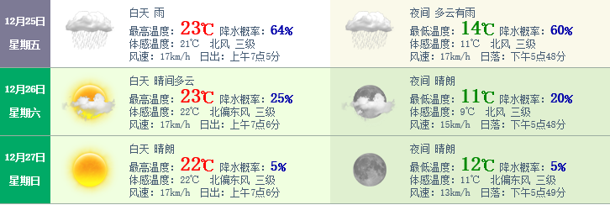
二、广州天气预报图（供参考）
三、学员公共联系方式
（一） 研修班公共云盘
网址：http://yunpan.360.cn/
账号：青创100
学员可自行登录公共邮箱下载课程讲义、活动相片等资料；
（二） 研修班微信订阅号：青创100创新创业引领计划

附件2

“青创100”研修班12月课程日程安排
日期/时间 |  | 活动内容 | 地点
12月25日 | 16:30前 | 学员报到 | 天河校区礼堂
12月25日 | 17:30前 | 学员报到 | 白云校区青年公寓
12月25日 | 18:00-19:00 | 晚餐 | 青年公寓一楼餐厅
12月25日 | 19:30-22:00 | 课程一：青创100“企梦”夜 | 综合楼107
12月26日 | 7:30-8:15 | 早餐 | 青年公寓一楼餐厅
12月26日 | 8:30-12:00 | 课程二：赢在青创 | 综合楼101
12月26日 | 12:00-14:00 | 午餐、午休 | 青年公寓一楼餐厅
12月26日 | 15:00-16:30 | 开班仪式  1、团队展示；  2、项目展示（含专家点评）；  3、创业导师聘任  4、广东青年创新创业学院、“青创空间”孵化中心揭牌；  5、“青创100”启动仪式；  6、主办单位领导讲话。 | 综合楼107
12月26日 | 16:30-18:00 | 课程三：创业导师工作坊 | 分组与创业导师面对面交流
12月26日 | 18:00-19:00 | 晚餐 | 青年公寓一楼餐厅
12月26日 | 19:30-21:30 | 课程四：重构资本的力量——融资安排与股权分配 | 综合楼102
12月27日 | 7:30-8:15 | 早餐 | 青年公寓一楼餐厅
12月27日 | 8:30-10:00 | 课程五：为青创100扬帆保驾护航——法律基础 | 综合楼102
12月27日 | 10:00-11:30 | 课程六：为青创100扬帆保驾护航——税务筹划 | 综合楼102
12月27日 | 12:00-13:00 | 午餐 | 青年公寓一楼餐厅
12月27日 | 13:00-14:00 | 青创100首期班座谈会 | 综合楼101
12月27日 | 14:00 | 课程结束 | 乘坐大巴返回市区

附件3

“青创100”研修班12月课程参与回执表
公司/项目
简称
姓名 |  |  | 职务 |  |  |  |  | 手机
身份证 | （用于购买保险和制作证书）
相片 | 请以附件形式发一寸证件相至工作邮箱 |  |  | 邮箱
报到方式 | □天河校区统一乘车 □自驾车到白云校区
住宿安排（统一安排）
酒店名称 |  | 酒店地址 |  |  |  | 住宿日期选择
青年公寓 |  | 广州市白云区钟落潭镇 |  |  |  | □12月24日  □12月25日
特殊需求
注：请尚未交费的学员12月22日前将研修班学费¥2000元（人民币贰仟圆整）交于承办单位（转帐时请备注学员姓名，如需要发票请列明发票抬头，发票类别为服务费）。
账户名：广东青年职业学院
开户银行：中国建设银行
账号：44001580906050276835
联系人：周大志、潘希凡 电话：020-36762601、13632336817、13802408249
邮 箱：gdqc100@163.com
请各学员于12月22日前将回执表发送至上述邮箱。
附件4

广东青年职业学院（广东省团校）交通指引
一、广东青年职业学院（白云校区）交通指南
（一）学院地址
广东青年职业学院（广东省团校）白云校区：广州市白云区钟落潭镇障岗村
（二）交通线路
1.乘坐广从线路的可在钟落潭文化广场下车，然后转乘655路公交车抵达白云校区
广从1线：广州市汽车站（广州市环市西路158号，广州火车站、省汽车站附近）
广从3线：罗冲围汽车站（广州市增槎路251—255号）
广从4慢线：天河客运站（广州市天河区上元岗广汕公路旁）
广从8线：广园汽车站（广州市广园中路283号）
广从9线：窖口汽车站（广州市芳村大道西广佛路口）
广从10线：越秀南汽车站（广州市越秀南路东园横路2号）
广从11线：海珠汽车站（海珠南洲路182号）
广从专线：番禺汽车站（石基镇清河东路傍西路段）
广从专线：市桥汽车站（番禺桥兴大道，即大北路番禺宾馆附近）
2.乘坐公交车线路的到钟落潭车站下车，然后转乘655路公交车
501路：广州火车东站总站——九佛总站
734路：机场路总站、广园客运站——钟落潭文化文化广场总站
808A路：广州火车东站总站——钟落潭文化文化广场总站
979路：人和墟总站(万家福广场)——马洞村总站
3.自驾车交通指南
可在京珠高速钟落潭出口下，转入新广从路往从化方向前行100米，第一个红绿灯路口掉头往广州方向前行700米，又在第一个红绿灯路口再左转，进入省道281线，前行约1.5公里，见古楼山庄广告牌左转进入障岗路，前行1公里即到学院白云校区。
（导航：广东青年职业学院白云校区，白云区钟落潭镇障岗村）

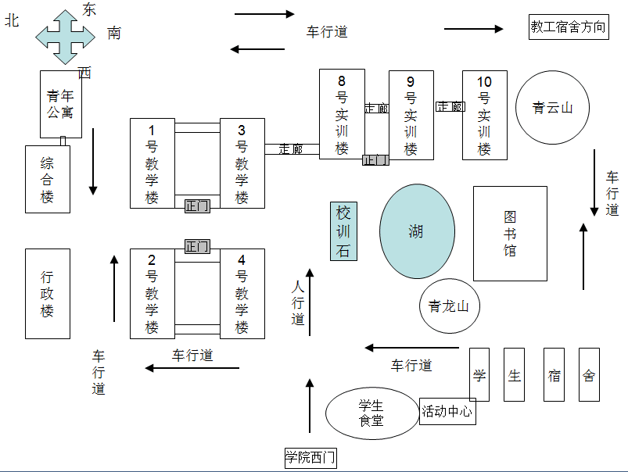

广东青年职业学院（白云校区）概图
二、广东青年职业学院（天河校区）交通指南
（一）乘车地点：广东青年职业学院天河校区
广州市天平架沙太南路66号（学院附近有天平架水果批发市场、银河大酒店、北环高速、天平架公交枢纽站、地铁六号线、侨乐新村）
（二）自驾车线路
1．沿广州大道北方向至白云区医院，上沙河立交往沙太路方向走，下桥后见人行天桥靠右即到广东青年职业学院（广东青年干部学院）。
2．出北环高速广从出口，左转直走300米左右，人行天桥左面即为广东青年职业学院（广东青年干部学院）（需再向前200米调头）。
（三）公共交通线路
1．乘地铁六号线（长湴-浔峰岗）到天平架站，走B出口，向北（出口转右）顺着沙太路直走300米左右即可见广东青年职业学院（广东青年干部学院）
2．乘以下线路公交车，在“侨乐新村”站下车即到：
72路（动物园总站-天健广场总站）
140路（员村总站-元岗总站）
201路（广州火车站总站-犀牛角村总站）
246路（动物园总站-太和总站）
502路（白云路总站-沙太货运站总站）
808路（火车东站-竹料总站）
3．乘以下线路公交车，到天平架汽车总站（即天平架公交枢纽站）下车，出站后向北顺着沙太路直走300米左右即到：
11路、28路、32路、51路、85路、110路、111路、112路、287路、509路、大学城4号线

